Digit 1 ZH

- Adott egy négyváltozós Y (D,C,B,A) függvény, amely akkor 1-es értékű ha a változóból legalább 2, 0 értékű. Írja fel a függvény diszjunktív normálformáját (igazságtábla + egyenlet)
- Adott az Y függvény konjuktív kanonikus alakja az alábbi egyszerűsített megadási formában:
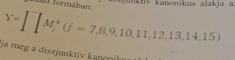
Adja meg a diszjunktív kanonikus alakot!
- Adja meg az alábbi függvény hazárdmentes alakját! Rajzolja fel a kapott függvényt ÉS-NEM kapukkal és az egyenlet átírását is adja meg.
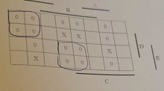
- Számjegyes minimalizálás módszerével írja fel az Y függvény legegyszerűbb alakját!
- Rajzolja fel a VAGY-NEM kapu megvalósítását CMOS technológia esetén
(vegyesen használjon n és p csatornás FET-eket)
- Multiplexerrel valósítsa meg az alábbi függvényt!
- Nyitott kollektoros inverterek segítségével valósítsa meg az alábbi függvényt!
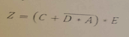
- Alakítson ki kettő magas szinttel engedélyezett tri state alapkapu felhasználásával KIZÁRÓ VAGY kapcsolatot, a kimenetek negáltak

